16. November 2017

Ansprechpartner Fachpresse
Doris Hirsch
Global Communication
Molding Compounds
Performance Materials
Telefon +49 6151 18 4079
Telefax +49 6151 18 84 4079
doris.hirsch@evonik.com@evonik.com

Evonik Performance
Materials GmbH
Rellinghauser Straße 1-11
45128 Essen
Telefon +49 201 177-01
Telefax +49 201 177-3475
www.evonik.de

Aufsichtsrat
Dr. Harald Schwager, Vorsitzender

Geschäftsführung
Johann-Caspar Gammelin, Vorsitzender
Dr. Michael Pack,
Magdalena Wagner,
Rainer Wobbe

Sitz der Gesellschaft ist Essen
Registergericht
Amtsgericht Essen
Handelsregister B 25779
Klimabediengerät mit Touchfunktion: Mehr Sicherheit beim Fahren Dank PLEXIMID®

Die Firma Preh hat mithilfe von PLEXIMID® eine Touchoberfläche entwickelt, die sich durch haptische Fühlhilfen leichter bedienen lässt. Eingesetzt wird sie aktuell im 4-Zonen-Klimabediengerät des 5er und 7er BMWs.

Bildunterschrift:
Die Preh GmbH, der Bediensystemspezialist aus Bad Neustadt an der Saale hat Konzepte erarbeitet, die Fahrern das Bedienen eines Touchscreens erleichtern.
© BMW AG

Wo vor wenigen Jahren noch Drehknöpfe und viele kleine Tasten das Erscheinungsbild beherrschten, setzen sich zunehmend Touch-Displays durch. Das gilt längst auch für die Automobilbranche. Die Herausforderung dabei: Die diversen Funktionen, die in der Mittelkonsole gebündelt sind, wie Klimasteuerung und Infotainment-System, müssen sich bedienen lassen, ohne den Fahrer von der Straße abzulenken. „Bei Knöpfen und Tasten kann der Fahrer erfühlen, wo auf dem Bedienelement er sich gerade befindet“, erläutert Hans Karl Heil, Entwicklungsingenieur im Mechanical Design der Preh GmbH. „Das klappt bei einem Touchscreen natürlich nicht.“ Deshalb hat der Bediensystemspezialist aus Bad Neustadt an der Saale Konzepte erarbeitet, die Fahrern das Bedienen eines Touchscreens erleichtern.

Fühlbare Oberflächenkontur
Für die Klimafunktionen im Center Stack Bediensystem, das die BMW Group ihren Kunden des BMW 5er und 7er als Sonderausstattung anbietet, hat Preh eine fühlbare Oberflächenkontur ganz neuer Generation entwickelt. „Die Oberfläche verfügt über leichte Vertiefungen und lässt sich damit einfacher bedienen“, erklärt Heil. Für diese Fühlhilfen sorgt eine Abdeckung aus dem thermoplastischen Kunststoff PLEXIMID® TT50. Dabei handelt es sich um ein hoch wärmeformbeständiges Polymethylmethacrylimid (PMMI) von Evonik, das beispielsweise auch für Lichtleiter im Tagfahrlicht von modernen LED-Scheinwerfern verwendet wird. „Das Material verfügt neben guten optischen Eigenschaften auch über eine hohe Abbildgenauigkeit und ermöglicht damit problemlos eine dreidimensionale Formgebung“, sagt Heil. „Zudem können wir das Bauteil einfach durch Spritzgießen herstellen, was für die großen Stückzahlen in der Automobilindustrie sehr wichtig ist.
Auch die zahlreichen anderen Anforderungen der Automobilindustrie erfüllt PLEXIMID®: „Das Fahrzeuginterieur ist einer starken Dauerbeanspruchung ausgesetzt, die alle verwendeten Materialien aushalten müssen“, erklärt Dr. Lukas Dössel, Global Product Management PMMI bei Evonik. So verfügt PLEXIMID® beispielsweise über eine hohe Chemikalienbeständigkeit und widersteht so problemlos Rückständen von Schweiß, Cremes oder Lebensmitteln an den Händen des Bedienenden. Durch die höchste Oberflächenhärte aller thermoplastischen Kunststoffe, die PMMI zusammen mit PMMA für sich beansprucht, sind auch mechanische Beanspruchungen durch zum Beispiel Schlüssel oder Taschen kein Problem – zumal Preh das Material zusätzlich mit einem speziellen Lack schützt.
Hohe Wärmeformbeständigkeit
Auch Temperaturen, die im Inneren von in der Sonne parkenden Fahrzeugen leicht auf über 100 Grad steigen können, hält PLEXIMID® durch seine sehr hohe Wärmeformbeständigkeit stand. „Auch die geringe thermische Ausdehnung war für uns ein entscheidender Punkt bei der Materialauswahl, da wir die Abdeckung mit dem dahinterliegenden Display aus Echtglas verkleben“, sagt Heil. „Die Abdeckung darf sich daher bei Temperaturschwankungen nur minimal ausdehnen.
Funktion und Design verbinden
Apropos Sonne: Selbst bei Sonnenschein sind die Anzeigen auf dem Bedienfeld gut zu erkennen, wie der PMMI-Spezialist von Evonik erläutert: „Kein anderer hoch-wärmeformbeständiger Kunststoff hat solch eine geringe Doppelbrechung. Störende Farbreflexe werden dadurch fast vollständig vermieden“, sagt Dr. Dössel. So kann das Display sogar mit polarisierten Sonnenbrillengläsern gelesen werden. PLEXIMID® und high-tech Bediensysteme von Preh bilden auf diese Weise eine in mehrfacher Hinsicht gelungene Kombination für eine sichere Fahrt.

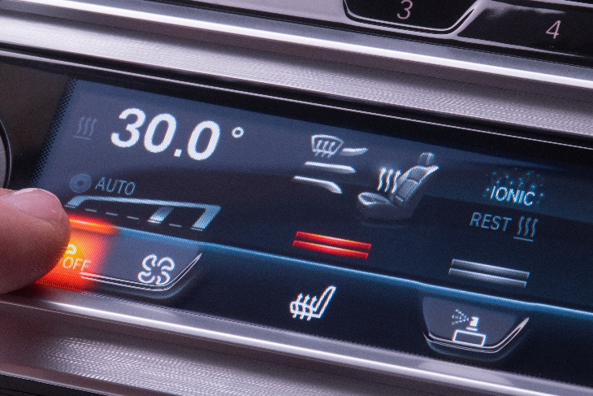

Bildunterschrift:
Die leicht bedienbare Touchoberfläche aus PLEXIMID®, die aktuell im 4-Zonen-Klimabediengerät des 5er und 7er BMW eingesetzt wird.

Informationen zum Konzern
Evonik ist eines der weltweit führenden Unternehmen der Spezialchemie. Der Fokus auf attraktive Geschäfte der Spezialchemie, kundennahe Innovationskraft und eine vertrauensvolle und ergebnisorientierte Unternehmenskultur stehen im Mittelpunkt der Unternehmensstrategie. Sie sind die Hebel für profitables Wachstum und eine nachhaltige Steigerung des Unternehmenswerts. Evonik ist mit mehr als 36.000 Mitarbeitern in über 100 Ländern der Welt aktiv und profitiert besonders von seiner Kundennähe und seinen führenden Marktpositionen. Im Geschäftsjahr 2016 erwirtschaftete das Unternehmen bei einem Umsatz von 12,7 Mrd. Euro einen Gewinn (bereinigtes EBITDA) von 2,165 Mrd. Euro.

Über Performance Materials
Das Segment Performance Materials wird von der Evonik Performance Materials GmbH geführt. Im Mittelpunkt der weltweiten Aktivitäten des Segments stehen die Entwicklung und Herstellung von polymeren Werkstoffen sowie Zwischenprodukten vor allem für die Gummi- und Kunststoffindustrie sowie für die Agroindustrie. Das Segment erwirtschaftete im Geschäftsjahr 2016 mit rund 4.400 Mitarbeitern einen Umsatz von 3,2 Milliarden €.

Rechtlicher Hinweis
Soweit wir in dieser Pressemitteilung Prognosen oder Erwartungen äußern oder unsere Aussagen die Zukunft betreffen, können diese Prognosen oder Erwartungen der Aussagen mit bekannten oder unbekannten Risiken und Ungewissheit verbunden sein. Die tatsächlichen Ergebnisse oder Entwicklungen können je nach Veränderung der Rahmenbedingungen abweichen. Weder Evonik Industries AG noch mit ihr verbundene Unternehmen übernehmen eine Verpflichtung, in dieser Mitteilung enthaltene Prognosen, Erwartungen oder Aussagen zu aktualisieren.

